SCHREIBBEWERB

Name der Schülerin/des Schülers: Katrin Kunz
Alter: 12 Schule: NMS Großkrut
Klasse: 2b Ort: 2143 Großkrut

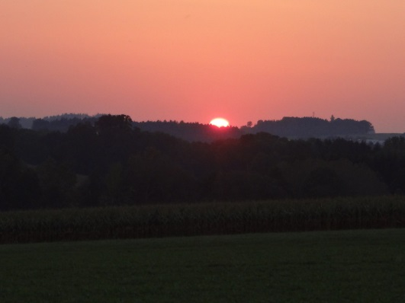
Foto: „De letztn Sunstrohln“ – Romana H., NMS Aschbach
Wald Nacht
Christoph Mauz

20:37
Schöner Schmarrn! Jetzt wird es gleich finster und ich habe immer noch keine Ahnung, wo genau ich bin. Das Einzige, das völlig außer Streit steht, ist die Tatsache, dass ich im Wald stehe. Mittendrin! Der Wald ist irgendwo im westlichen Niederösterreich. Zwischen Amstetten West und Oed-Öhling. Wenn ich die Augen zumache, dann höre ich Autobahngeräusche. Das heißt, ich hoffe, dass es Autobahngeräusche sind. Weil wenn das Geräusch zum Beispiel von Gelsen kommt, dann gute Nacht, Bertl! Bertl heiße ich übrigens. Bertl Panigl und ich hab‘ mich verlaufen. Verlaufen in einem Wald im westlichen Niederösterreich, zwischen Amstetten West und Oed-Öhling.
Verzweifelt hole ich mein Handy hervor, aber ich habe immer noch kein Signal. Überall funktioniert das Klumpert! Überall, außer in einem Wald im westlichen Niederösterreich, zwischen Amstetten und Oed-Öhling!
„Jetzt reicht es mir!“, schreie ich und packe mein Handy in die Tasche, „Ich gehe jetzt!“ Mit eiligen Schritten laufe ich in die Richtung, aus der die Geräusche kommen.
Als sie immer lauter werden, halte ich kurz an. Die Sonne geht ja schon unter. Mit verblüfftem Blick schaue ich in die Richtung, in der die Sonne untergeht. „Wow, dass der Sonnenuntergang so schön sein kann, wusste ich nicht“ ,flüstere ich leise vor mich hin.
Ich muss weiter und setze mich langsam in Bewegung. Als ich weiter laufe, stoße ich mir meinen Fuß und rolle einen Hügel hinunter. Ganz verwirrt, weiß ich nicht, wo ich bin. Aua, das tut weh! Als ich aufstehen will, falle ich gleich wieder hin.
„Ah, mein Fuß!“, fluche ich, „Mist ich kann nicht aufstehen.“ Ich schaue hin und her, als ich eine kleine Jagdhütte entdecke. Ich versuche mit letzter Kraft zur Hütte zu kommen. Es ist schmerzhaft, aber ich schaffe es trotzdem. Endlich! Eigentlich ist es eine ganz normale Hütte mit Bett, Küche und einem kleinen Wohnzimmersessel. Es ist schon spät, ich lege mich nieder. Plötzlich reißt mich ein Heulen aus dem Schlaf. „Was war das?“, flüstere ich ängstlich. Als ich Schritte höre, falle ich vor Schreck fast aus dem Bett. Die Türe geht auf. Ich krieche schnell unter die Decke und hoffe, dass mich der Eindringling nicht findet. Da spüre ich, wie eine Hand nach meiner greift. „Ah, Hilfe!“, rufe ich panisch. „Beruhige dich!“, spricht ein Mann, „Ich bringe dich nach Hause.“ Ich schaue ihn verwundert an:,,Wirklich?“ „Ja, ich werde dich zu deiner Mutter bringen, du bist doch Bertl Panigl?“, fragt er. „Ja, hat meine Mutter eine Anzeige gemacht?“, erwidere ich. Er meint lachend: ,, Ja, das hat sie gemacht und ich wurde informiert, dass du hier im Wald sein sollst.“ „Aua, aber ich kann nicht gehen, mein Fuß tut so weh“, jammere ich. Er lacht wieder:,,Dann rufe ich wohl die Bergrettung an, die bringt dich dann heim, ok.“ „Ok!“, sage ich.
Als ich zu Hause bin, wird mein Fuß gepflegt und ab jetzt schaue ich mir jedes Mal, bevor ich schlafen gehe, den Sonnenuntergang an.

